На правах рукописи

УДК 621.372.852.22

КОМЯГИН Роман Вячеславович

исследование интегрированных блоков ферритовых фазовращателей МИЛЛИМЕТРОВОГО ДИАПАЗОНА ВОЛН

Специальность 05.12.07 – Антенны, СВЧ устройства и их технологии

Автореферат
диссертации на соискание ученой степени
кандидата технических наук

Москва – 2007

Работа выполнена в Московском Государственном Техническом Университете им. Н.Э. Баумана

Научный руководитель: доктор технических наук
профессор Н.А. Бей

Официальные оппоненты: доктор физ.-мат. наук
профессор О.С.Литвинов

кандидат технических наук
А.Е.Чалых.

Ведущая организация: ОАО «Радиофизика»

Защита диссертации состоится 17 мая 2007г. в 16 часов 30 минут на заседании диссертационного совета Д.212.141.11 в Московском Государственном Техническом университете им. Н.Э.Баумана.
Адрес: 105005, Москва, 2-я Бауманская д.5. МГТУ им. Н.Э.Баумана.

С диссертацией можно ознакомиться в библиотеке
МГТУ им. Н.Э. Баумана.

Автореферат разослан 12 апреля 2007г.

Ученый секретарь диссертационного совета
доктор технических наук

И.Б.Власов

Общая характеристика работы

Актуальность темы. В настоящее время интенсивно разрабатываются и находят все более широкое применение в радиолокационных системах и в технике связи антенные системы миллиметрового диапазона длин волн с электрически управляемой диаграммой направленности. Расширению области применения таких систем препятствует их высокая стоимость, во многом определяемая сложностью технологии производства фазорегулирующих элементов. В частности, трудности создания антенн с ферритовыми фазовращателями, подобными по конструкции используемым в сантиметровом диапазоне волн, связаны с необходимостью выполнения и сборки с высокой точностью большого числа элементов малых размеров. Одним из путей решения этой проблемы является разработка интегрированных блоков бескорпусных (неэкранированных) ферритовых фазовращателей (ИБФ), при изготовлении которых число технологических операций существенно меньше числа операций, необходимых при поштучном изготовлении такого же числа фазовращателей.
Стоимость ИБФ в значительной степени определяется технологией формообразования фазорегулирующих элементов в исходных ферритовых пластинах. В связи с этим были предложены специальные конфигурации элементов ИБФ, позволяющие упростить технологический процесс. В частности, представляют интерес фазорегулирующие стержни, поперечное сечение которых имеет форму правильного треугольника. ИБФ с такими элементами требуют при изготовлении меньшего числа операций и применения более простого технологического оборудования.
При проектировании ИБФ возникает задача нахождения размеров его единичного элемента, при которых достигаются необходимые дисперсионные характеристики. Эта задача сводится к расчету коэффициентов замедления собственных волн фазорегулирующей структуры. В то же время в известных работах, касающихся расчета ферритовых устройств СВЧ, не проводится исследование волноводных систем, построенных на ферритовых стержнях треугольного поперечного сечения или ячейки Флоке структуры типа многоотверстной ферритовой пластины. Поэтому расчет дисперсионных характеристик таких фазорегулирующих структур является актуальной задачей, решение которой открывает путь к созданию фазорегулирующих устройств нового типа.
Целью диссертационной работы является исследование фазочастотных характеристик ячеек ИБФ, представляющих собой волноводные структуры с продольно намагниченными ферритовыми элементами треугольного поперечного сечения, а также ячеек с поперечно намагниченными элементами различной формы поперечного сечения.
Задачей теоретического исследования является построение математической модели ячейки ИБФ, позволяющей рассчитать с требуемой точностью ее фазочастотные характеристики. С использованием построенной модели возможно проведение численного исследования, которое требуется для определения в диапазоне частот зависимости характеристик ячейки от геометрических параметров и параметров феррита.
Задачей экспериментального исследования опытных образцов ИБФ является проверка результатов расчета и сделанных на основе их анализа выводов, а также отработка конструкции блоков.
Методы исследования. Для расчета коэффициентов замедления собственных волн открытого ферритового волновода был разработан алгоритм, основанный на проекционных соотношениях Бубнова — Галеркина. При этом в качестве метода дискретизации области задачи использовался метод конечных элементов (МКЭ).
Для анализа характеристик согласования одиночного фазовращателя (элемента ИБФ) при использовании различных согласующих трансформаторов был применен программный комплекс «Лямбда +», разработанный в НПО «Алмаз».
Научная новизна работы состоит в том, что в ней:
− построена математическая модель ячейки Флоке ИБФ, представляющей собой продольно намагниченный ферритовый стержень треугольного поперечного сечения;
− впервые разработан алгоритм и проведены численные исследования фазочастотных характеристик ячейки Флоке, представляющей собой продольно намагниченный ферритовый стержень треугольного поперечного сечения;
− впервые проведены численные исследования фазочастотных характеристик ячейки Флоке, представляющей собой фрагмент многоотверстной ферритовой пластины с поперечно намагниченными участками.
Практическая ценность.
1. Разработанные алгоритмы позволяют проводить анализ дисперсионных характеристик экранированных и неэкранированных ферритовых волноводов с различными формами поперечного сечения и направлениями намагничивания.
2. Рассчитаны и проанализированы дисперсионные и фазовые характеристики неэкранированного ферритового волновода треугольного поперечного сечения с продольным намагничиванием. Аналогичные расчеты сделаны для элемента интегрированного блока ферритовых фазовращателей на основе ферритовой пластины с поперечно намагниченными участками и круглыми отверстиями для ослабления распределенной связи.
3. Рассчитаны зависимости уровня согласования и потерь от частоты, фазовые и фазочастотные характеристики фазовращателей, в конструкции которых использованы различные типы согласующих трансформаторов (на примере фазовращателя с фазорегулирующим стержнем круглого поперечного сечения). Показано, что согласовать ИБФ на основе структуры из ферритовых стержней треугольного поперечного сечения можно с помощью трехступенчатых диэлектрических трансформаторов.
4. Отработаны и испытаны на опытных образцах конструкции интегрированных блоков ферритовых фазовращателей отражательного и проходного типов. Выявлены факторы, определяющие величину потерь в ИБФ отражательного и проходного типов; даны рекомендации по конструированию ИБФ, позволяющие снизить потери.
Достоверность полученных результатов, выводов и рекомендаций. Достоверность результатов численных исследований, полученных для волноводных ферритовых структур как с продольным, так и с поперечным намагничиванием, следует из сравнения результатов решения тестовых задач, полученных с использованием предлагаемых алгоритмов, с результатами их решения классическими методами. Достоверность и практическая ценность полученных результатов и сформулированных на их основе выводов и рекомендаций подтверждена результатами экспериментальных исследований образцов ИБФ, разработанных с учетом этих выводов и рекомендаций.
Внедрение результатов диссертационной работы. Результаты численных исследований, приведенные в работе, используются при разработке конструкторской документации на опытные образцы интегрированных блоков ферритовых фазовращателей. С использованием разработанной эскизной конструкторской документации на заводе «Магнетон» изготовлены опытные образцы ИБФ. Результаты диссертационной работы используются в учебном процессе.
Апробация результатов работы. Основные положения диссертационной работы докладывались и обсуждались на следующих конференциях и совещаниях.
1. 8-я Международная научно-техническая конференция «Радиолокация, навигация, связь», Воронеж, 2002 г.
2. Молодежная научно-техническая конференция «Радиолокация и связь — перспективные технологии», Москва, 2003 г.
3. Молодежная научно-техническая конференция «Радиолокация и связь — перспективные технологии», Москва, 2005 г.
4. 2-я Научно-техническая конференция «Радиооптические технологии в приборостроении», Сочи, 2004г.
Материалы диссертации вошли также составной частью в научно-технический отчет по НИР «Инжир», МГТУ им. Н.Э.Баумана, 2005г.
Публикации. Материалы диссертации опубликованы в сборниках трудов четырех научно-технических конференций (доклады [1…5]), в двух статьях [6,7], опубликованных в периодических изданиях, и вошли составной частью в научно-технический отчет по НИР «Инжир» [8].
Структура и объем диссертационной работы. Диссертация состоит из введения, четырех глав, заключения, четырех приложений и списка литературы. Работа изложена на 160 страницах машинописного текста, содержит 73 рисунка, 1 таблицу и список литературы из 62 наименований.

Основные положения диссертации, выносимые на защиту.
1. Математическая модель, алгоритм и результаты численного анализа дисперсионных характеристик ферритового волновода треугольного поперечного сечения с продольным намагничиванием.
2. Результаты численного анализа дисперсионных характеристик ячейки Флоке двумерно-периодической ферритовой структуры с поперечным намагничиванием.
3. Результаты численного анализа коэффициента отражения, потерь, фазовых и фазочастотных характеристик элемента ИБФ — фазовращателя на основе продольно намагниченного ферритового стержня треугольного поперечного сечения с различными типами согласующих трансформаторов.
4. Рекомендации по выбору основных параметров и конкретные технические решения интегрированного блока ферритовых фазовращателей на основе фазорегулирующих ферритовых стержней треугольного поперечного сечения с продольным намагничиванием.

Содержание работы

Во Введении обсуждается актуальность темы исследований, описаны существующие подходы к реализации антенн миллиметрового диапазона длин волн с управляемыми диаграммами направленности. Сформулирована цель работы и определены основные направления исследований.
Первая глава посвящена обзору методов решения электродинамических задач распространения и рассеяния электромагнитных волн. Поскольку аналитические методы не применимы к рассматриваемым задачам в случае сложной формы поперечного сечения ферритовых стержней, рассмотрены численные методы, используемые в настоящее время для решения задач электродинамики. Для каждого из этих методов проанализирована возможность расчета с его помощью коэффициентов замедления собственных волн исследуемых структур. Рассмотрены вкратце следующие методы: метод конечных разностей, проекционные методы, метод конечных элементов, метод минимальных автономных блоков. Сделан вывод о целесообразности построения алгоритма расчета собственных волн на базе проекционных соотношений Бубнова — Галеркина.
Отдельно рассмотрен вопрос о выборе системы базисных функций в методе Бубнова — Галеркина. Проанализирована возможность использования трех систем базисных функций. В первую очередь это система векторных базисных функций, которая является результатом решения краевой задачи, сформулированной в виде первых двух уравнений Максвелла для рассматриваемой области задачи и тех же граничных условий, но для однородного изотропного заполнения области. Второй системой базисных функций, которая применяется при решении внутренних задач электродинамики, является система полиномиальных функций порядка Т. Она подходит для задач с естественными граничными условиями. При использовании этой системы все элементы матрицы задачи могут быть найдены аналитически. Третий способ построения базисных функций связан с методом конечных элементов (МКЭ). Система базисных функций, используемых в МКЭ, является третьей распространённой системой базисных функций, которая применяется для решения внутренних задач электродинамики.
Сделан вывод, что из группы проекционных методов наиболее пригодным для решения поставленных в диссертации электродинамических задач на собственные значения является метод Бубнова — Галёркина. При этом для построения системы базисных функций целесообразно использовать метод конечных элементов.
В качестве аппроксимирующих функций наиболее удобными оказались полиномиальные функции. То есть на каждом элементе аппроксимирующая функция является полиномом степени N. При этом во всей области задачи аппроксимация получается кусочно-полиномиальной. В работе используются полиномы первой и второй степеней.
Во второй главе приведено описание алгоритмов расчета коэффициентов замедления волн, распространяющихся в ячейках Флоке решеток, которые состоят из ферритовых стержней произвольной формы поперечного сечения с поперечным и продольным намагничиванием. Поперечное сечение единичного фазовращателя — элемента ИБФ с фазорегулирующим стержнем треугольного поперечного сечения — содержит области некоординатной формы (рисунок 1). Поэтому для записи и решения дисперсионного уравнения не удается применить строгие методы, связанные с разделением переменных, и для расчета коэффициентов замедления собственных волн приходится использовать численные методы. Одним из наиболее подходящих для решения волноводных задач, как определено во второй главе, является метод конечных элементов (МКЭ) с использованием определяющих соотношений, записанных в виде проекционных уравнений Бубнова — Галеркина.

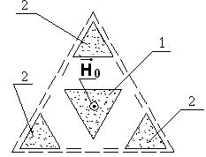

Рисунок 1. Поперечное сечение ячейки Флоке исследуемой структуры (здесь 1 — фазорегулирующий стержень, 2 — стержни магнитопроводов)

Постановка задачи через продольные компоненты поля является наиболее популярной в работах по применению МКЭ в решении задач электродинамики, так как позволяет избежать особенностей в узлах конечных элементов при их объединении.
В качестве расчетной модели ячейки Флоке исследуемой структуры рассматривался волновод, поперечное сечение которого изображено на рисунке 2. Направляющая система представляет собой продольно намагниченный ферритовый стержень треугольного поперечного сечения, расположенный внутри полого волновода с идеально проводящими стенками, также имеющего треугольное поперечное сечение. Магнитная проницаемость феррита описывается тензором
. (1)
Пользуясь уравнениями Максвелла, можно записать волновые уравнения относительно продольных компонент напряженностей электрического и магнитного поля:
, (2)
, (3)
где $k_{t}^{2}=ω^{2}μ_{t}ε$, $k_{z}^{2}=ω^{2}μ_{z}ε$, . (4)

Проекционные соотношения Бубнова — Галеркина в данном случае будут иметь вид:
, (5)
n = 1, 2, 3, …, N _{E};
, (6)
n = 1, 2, 3, …, N _{Н};
здесь N _{E} — количество узлов, в которых неизвестны значения Е_{z}; N _{Н} — количество узлов, в которых неизвестны значения Н_{z}; S_{e} — площадь e-го конечного элемента.

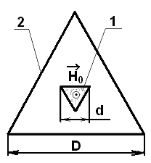

Рисунок 2. Модель ячейки Флоке периодической структуры с продольно намагниченными стержнями треугольного поперечного сечения (здесь 1 — продольно намагниченный ферритовый стержень треугольного поперечного сечения, 2 — электрическая стенка; d — ширина грани ферритового стержня, D — ширина грани электрической стенки)

Систему уравнений (5), (6) можно привести к виду:
${\left[A\right]}_{H}⋅\left[X\right]=4⋅π^{2}⋅{\left(\frac{λ_{H}}{λ}\right)}^{2}⋅{\left[B\right]}_{H}⋅\left[X\right]$, (7)
где
${\left[A\right]}_{H}=\sum_{e=1}^{N_{e}}{\left[\begin{matrix}−({\left[I_{1}\right]}_{H^{e}}+{\left[I_{2}\right]}_{H^{e}})+{\left[I_{4}\right]}_{H^{e}} & 0 \\ 0 & −({\left[I_{1}\right]}_{H^{e}}+{\left[I_{2}\right]}_{H^{e}})+{\left[I_{4}\right]}_{H^{e}}\end{matrix}\right]}$,

,

$\left[X\right]=\left[\begin{matrix}\left[E_{z}\right] \\ \left[H_{z}\right]\end{matrix}\right]$, $\left[E_{z}\right]=\left[\begin{matrix}E_{z1} \\ E_{z2} \\ ⋮ \\ E_{z_{N_{E}}}\end{matrix}\right]$, $\left[H_{z}\right]=\left[\begin{matrix}H_{z1} \\ H_{z2} \\ ⋮ \\ H_{z_{N_{H}}}\end{matrix}\right]$.
Здесь
${\left[I_{1}\right]}_{n^{e}}=\int_{S_{e}}{\frac{∂N_{n^{e}}}{∂x}⋅\frac{∂{\left[N\right]}^{e}}{∂x}{\text{dS}}_{e}}$; ${\left[I_{2}\right]}_{n^{e}}=\int_{S_{e}}{\frac{∂N_{n^{e}}}{∂y}⋅\frac{∂{\left[N\right]}^{e}}{∂y}{\text{dS}}_{e}}$;
(8)
${\left[I_{3}\right]}_{n^{e}}=\int_{S_{e}}{N_{n^{e}}⋅{\left[N\right]}^{e}{\text{dS}}_{e}}$; ${\left[I_{4}\right]}_{n^{e}}=\oint_{τ_{e}}{N_{n^{e}}⋅\frac{∂{\left[N\right]}^{e}}{∂n_{e}}{dτ}_{e}}$.
Кроме того, в приведенных соотношениях [N]^{е} — элементный вектор-строка базисных функций треугольного конечного элемента с номером e, [Е_{z}] и [H_{z}] — элементные векторы-столбцы неизвестных значений поля в узлах сетки МКЭ, р – коэффициент замедления, а индекс «н» у элементных матриц означает, что они определяются в нормированных к λ_{н} координатах.
Матричное уравнение (7) представляет собой задачу на собственные значения, вычислив которые, можно определить длины волн в свободном пространстве, соответствующие волнам, распространяющимся в исследуемой системе с заданным коэффициентом замедления p.
Следует отметить, что приведенный алгоритм не привязан к конкретной геометрии задачи и может быть реализован при любых формах поперечного сечения волновода и продольно намагниченного ферритового стержня. При изменении формы поперечного сечения направляющей структуры меняется лишь разбиение области задачи на конечные элементы и, возможно, граничные условия.
Разработанный алгоритм расчета коэффициентов замедления собственных волн в фазовращателе с продольно намагниченным ферритовым фазорегулирующим стержнем был апробирован путем решения тестовой задачи. Задача состояла в расчете коэффициентов замедления собственных волн в круглом волноводе с аксиально-расположенным ферритовым продольно намагниченным стержнем круглого поперечного сечения. Результаты расчетов сравнивались с известными зависимостями, полученными путем решения той же задачи методом частичных областей. Максимальные отличия полученных результатов при разбиении области задачи на 112 элементов не превысили 3,6%.
В третьей главе обсуждаются результаты численного анализа дисперсионных характеристик ферритовых фазорегулирующих структур. При этом речь идет о структурах трех типов:
1) ферритовой пластине с поперечно намагниченными участками и системой круглых сквозных отверстий между ними;
2) структуре, состоящей из расположенных в цилиндрических отверстиях сплошной ферритовой пластины продольно намагниченных ферритовых стержней круглого поперечного сечения;
3) структуре, состоящей из продольно намагниченных ферритовых стержней треугольного поперечного сечения.
Численные исследования проводились с использованием разработанных и описанных в главе 2 алгоритмов и программ в СКМ Mathcad. Программы позволяют рассчитывать коэффициенты замедления собственных волн ячеек Флоке указанных структур. С помощью этих программ определены зависимости активности ферритовых структур от геометрических параметров поперечного сечения фазорегулирующих элементов.
Основное внимание уделяется рассмотрению варианта ИБФ с фазорегулирующими стержнями треугольного сечения, который представляется наиболее технологичным. Однако, в ряде случаев могут представлять интерес ИБФ с продольно намагничиваемыми ферритовыми стержнями круглого поперечного сечения и ферритовые ИБФ с поперечным намагничиванием. В диссертации приводятся некоторые результаты численного анализа и экспериментальных исследований и кратко обсуждаются достоинства и недостатки таких конструкций.
Для ячейки Флоке структуры, состоящей из продольно намагниченных ферритовых стержней треугольного поперечного сечения, построены фазовые характеристики. Показано, что максимальная крутизна фазовой характеристики обеспечивается при d/λ = 0,57 (здесь d — ширина стороны треугольника поперечного сечения стержня), однако из-за меньшей активности фазовращателя при данном отношении d/λ, минимальная длина фазорегулирующего стержня, необходимая для создания фазового сдвига 360°, достигается при d/λ = 0,54.
При d/λ ≥ 0,53 линейный участок фазовой характеристики ограничен возникновением высших типов волн. При меньшем значении относительной ширины грани стержня фазовые характеристики можно считать линейными в диапазоне значений − 0,25 ≤ μ_{α} ≤ 0,25, так как их отклонение от аппроксимирующих отрезков прямых не превышает 20°.
Максимальное значение активности достигается при d/λ = 0,54 и составляет 0,89. По сравнению со стержнем круглого поперечного сечения с продольным намагничиванием для стержня треугольного сечения максимум активности имеет место при большем значении площади поперечного сечения. Так, если для круглого стержня Δp_{max} = 0,85 достигается при 2r/λ ≈ 0,3 (здесь r — радиус стержня), то для стержня с треугольным поперечным сечением максимальное значение активности обеспечивается при 2r_{экв}/λ = 0,4, где r_{экв} — радиус эквивалентного круглого стержня, равного по площади поперечного сечения рассматриваемому треугольному (). Такое соотношение объясняется преимущественной концентрацией поля распространяющейся волны в центральной части стержня, что равноценно использованию стержня круглого поперечного сечения меньшей площади. При этом оказывается, что активность фазовращателя со стержнем треугольной формы слабо зависит от размеров поперечного сечения в пределах 0,5 ≤ d/λ≤ 0,55. Стержни с треугольным и круглым поперечными сечениями можно считать практически эквивалентными по активности при отношении их площадей S_{т}/S_{к} = 1,15…1,25.
Показано также, что минимальная длина фазорегулирующего стержня из феррита марки 1СЧ12, необходимая для создания фазового сдвига 360°, достигается при d/λ = 0,54 и при длине волны λ = 8 мм составляет 9 мм. Потери, обусловленные взаимосвязью между фазорегулирующим стержнем и окружающими его стержнями магнитопровода, не превысят 0,5 дБ при величине зазора между ними 0,3d и более (при идеальном согласовании фазовращателя с питающим волноводом).
В четвертой главе приводятся и обсуждаются результаты численных (на моделях) и экспериментальных исследований характеристик образцов ИБФ с продольно намагниченным ферритовым фазорегулирующими стержнями треугольного поперечного сечения.
Численные исследования проводились с использованием программного пакета «Лямбда +» (НПО «Алмаз») и разработанного алгоритма и программного пакета для моделирования фазорегулирующих ферритовых стержней треугольного поперечного сечения. Объектом исследований с использованием программного пакета «Лямбда +» являлся фазовращатель с фазорегулирующим стержнем круглого поперечного сечения, при этом поперечное сечение магнитопроводов представлялось круговыми сегментами. Такая модель из числа доступных для расчета с помощью «Лямбда +» оказалась наиболее близкой по конфигурации к элементу ИБФ с фазорегулирующим стержнем и магнитопроводами треугольного поперечного сечения, и, таким образом, позволяла с определенными поправками распространять на последний полученные для нее результаты. Фазовращатель исследовался с тремя типами согласующих устройств: диэлектрическим усеченным конусом, двух- и трехступенчатым трансформаторами. Для каждого из указанных трансформаторов строились зависимости потерь и фазы на выходе фазовращателя от частоты (в диапазоне 32…36 ГГц) и недиагональной компоненты тензора магнитной проницаемости (μ_{α} = − 0,2 …+ 0,2). При этом размеры и диэлектрические проницаемости конуса и ступеней трансформаторов варьировались.
Анализ полученных данных показал, что оптимальным типом согласующего устройства для исследуемого фазовращателя является трехступенчатый трансформатор со следующими параметрами: ε₁=10, ε₂=7, ε₃=3, l₁=3 мм, l₂=3,8 мм, l₃=2,7 мм и r=1,3 мм (здесь ε_{1,2,3}, l_{1,2,3} — соответственно диэлектрические проницаемости и длины ступеней, а r — радиус трансформатора). Такой трансформатор обеспечивает среднее значение потерь в диапазоне частот (32…36)ГГц порядка 1 дБ и фазовые характеристики, близкие к линейным. Фазовые характеристики в указанной полосе имеют провалы и выбросы, заметно ухудшающие их линейность. Подобные резонансные пики потерь имеют место на характеристиках всех исследуемых типов согласующих устройств, и именно ими ограничивается рабочая полоса частот фазовращателя.
Согласующие диэлектрические трансформаторы, как показали результаты расчетов, являются достаточно эффективными излучателями. Главный максимум диаграммы направленности таких трансформаторов-излучателей в антенной решетке имеет ширину на уровне -1,2 дБ не менее 60⁰ и на уровне -1,7 дБ не менее 90⁰. Если площадь, приходящаяся на один элемент решетки не превышает 0,5λ², форма диаграммы направленности в области главного максимума близка к секторной.
Опытные образцы ИБФ с продольно намагниченными фазорегулирующими стержнями треугольного поперечного сечения были изготовлены на предприятии ОАО «'Завод «Магнетон». Образцы представляют собой интегрированные блоки, состоящие из двух линеек ферритовых фазовращателей с диэлектрическими трансформаторами-излучателями. Исследовались два типа ИБФ — отражательные (рисунки 3, 4) и проходные (рисунки 5, 6).
Экспериментальные исследования отражательных ИБФ сводились к оценке согласования элементов ИБФ в диапазоне частот (30… 36)ГГц с целью выбора типа согласующего устройства (трансформатора-излучателя), оценке вносимых потерь, определению фазовых характеристик элементов и оценке влияния намагниченности феррита фазорегулирующего стержня на вносимые элементом потери.
Оценка влияния намагниченности на вносимые потери показала, что при перемагничивании фазовращателя (элемента ИБФ) в ряде частотных полос диапазона (30… 33)ГГц наблюдаются значительные изменения потерь (до нескольких децибел). Эти изменения можно объяснить возбуждением в фазовращателе волн двух видов — основной волны, распространяющейся вдоль фазорегулирующего стержня, и «паразитных» волн, распространяющихся вдоль стержней магнитопроводов. Интерференция этих волн на выходе фазовращателя и приводит к значительным перепадам потерь при перемагничивании.

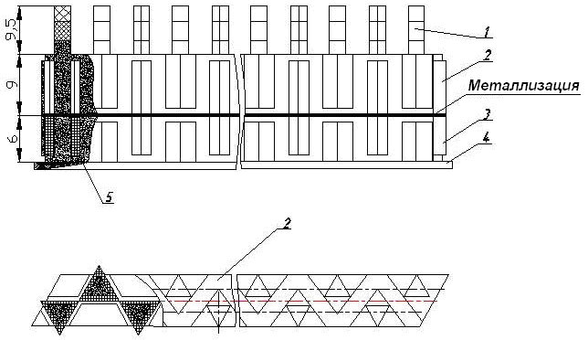

Рисунок 3. Конструкция ИБФ отражательного типа
(здесь 1 — излучатель; 2 — фазорегулирующая ферритовая пластина; 3 — пластина системы намагничивания; 4 — распаечная плата; 5 — катушка системы намагничивания)

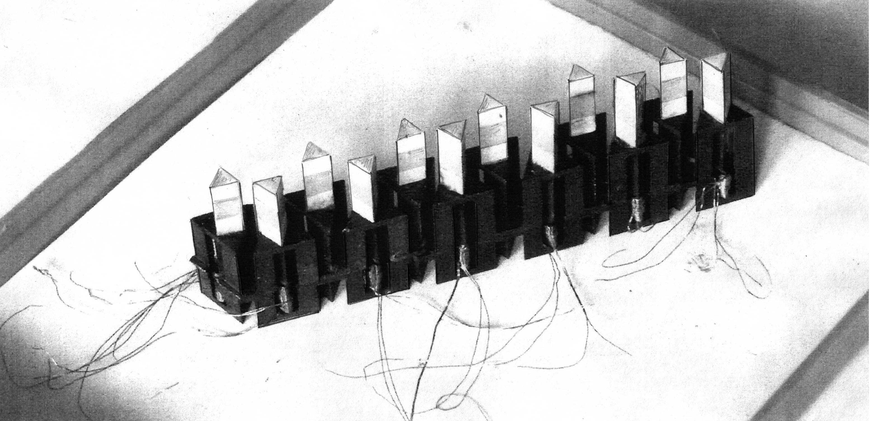

Рисунок 4. ИБФ Ka-диапазона с 12-ю фазовращателями отражательного типа

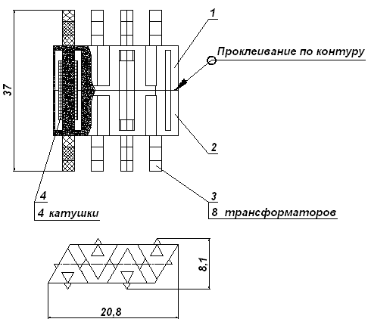

Рисунок 5. Конструкция ИБФ проходного типа
(здесь 1, 2 — фазорегулирующие пластины; 3 — излучатели; 4 — катушки системы намагничивания)

Заметно ослабить модуляцию потерь при изменении намагничивающего тока можно, нанеся на внешние грани магнитопроводов слои радиопоглощающего материала или заполнив таким материалом пазы между магнитопроводами. При этом среднее значение вносимых потерь, как показал эксперимент, увеличивается незначительно (в пределах 0,1 … 0,2 дБ).
Обобщая результаты экспериментальных исследований, можно считать, что в пределах полосы частот 1,3% среднее значение потерь в отражательных ИБФ составляет около 1,8 дБ, а максимальное — 2,3 дБ.
Для элементов отражательных блоков достигается фазовый сдвиг 520° (разность фаз между двумя крайними состояниями, соответствующими намагничиванию до насыщения). На линейном участке характеристики фаза изменяется на 360° (линейная часть определялась как участок характеристики, где отличие реальной зависимости фазового сдвига от линейной аппроксимации составляет не более 22,5°).
Для элементов проходных блоков значение КСВН, не превышающее 1,5, достигается в полосе частот (34,7 … 37,5)ГГц. В пределах полосы (35 … 36,2)ГГц потери составляют 2,5 дБ. За пределами указанной верхней границы полосы частот потери резко возрастают. Таким образом, относительная ширина рабочей полосы частот составляет 3%. Большие потери можно объяснить плохим центрированием использовавшихся бескаркасных катушек намагничивания.
Для элементов проходных блоков достигается фазовый сдвиг 720° (разность фаз между двумя крайними состояниями, соответствующими намагничиванию до насыщения). На линейном участке характеристики фаза изменяется в пределах 410°.

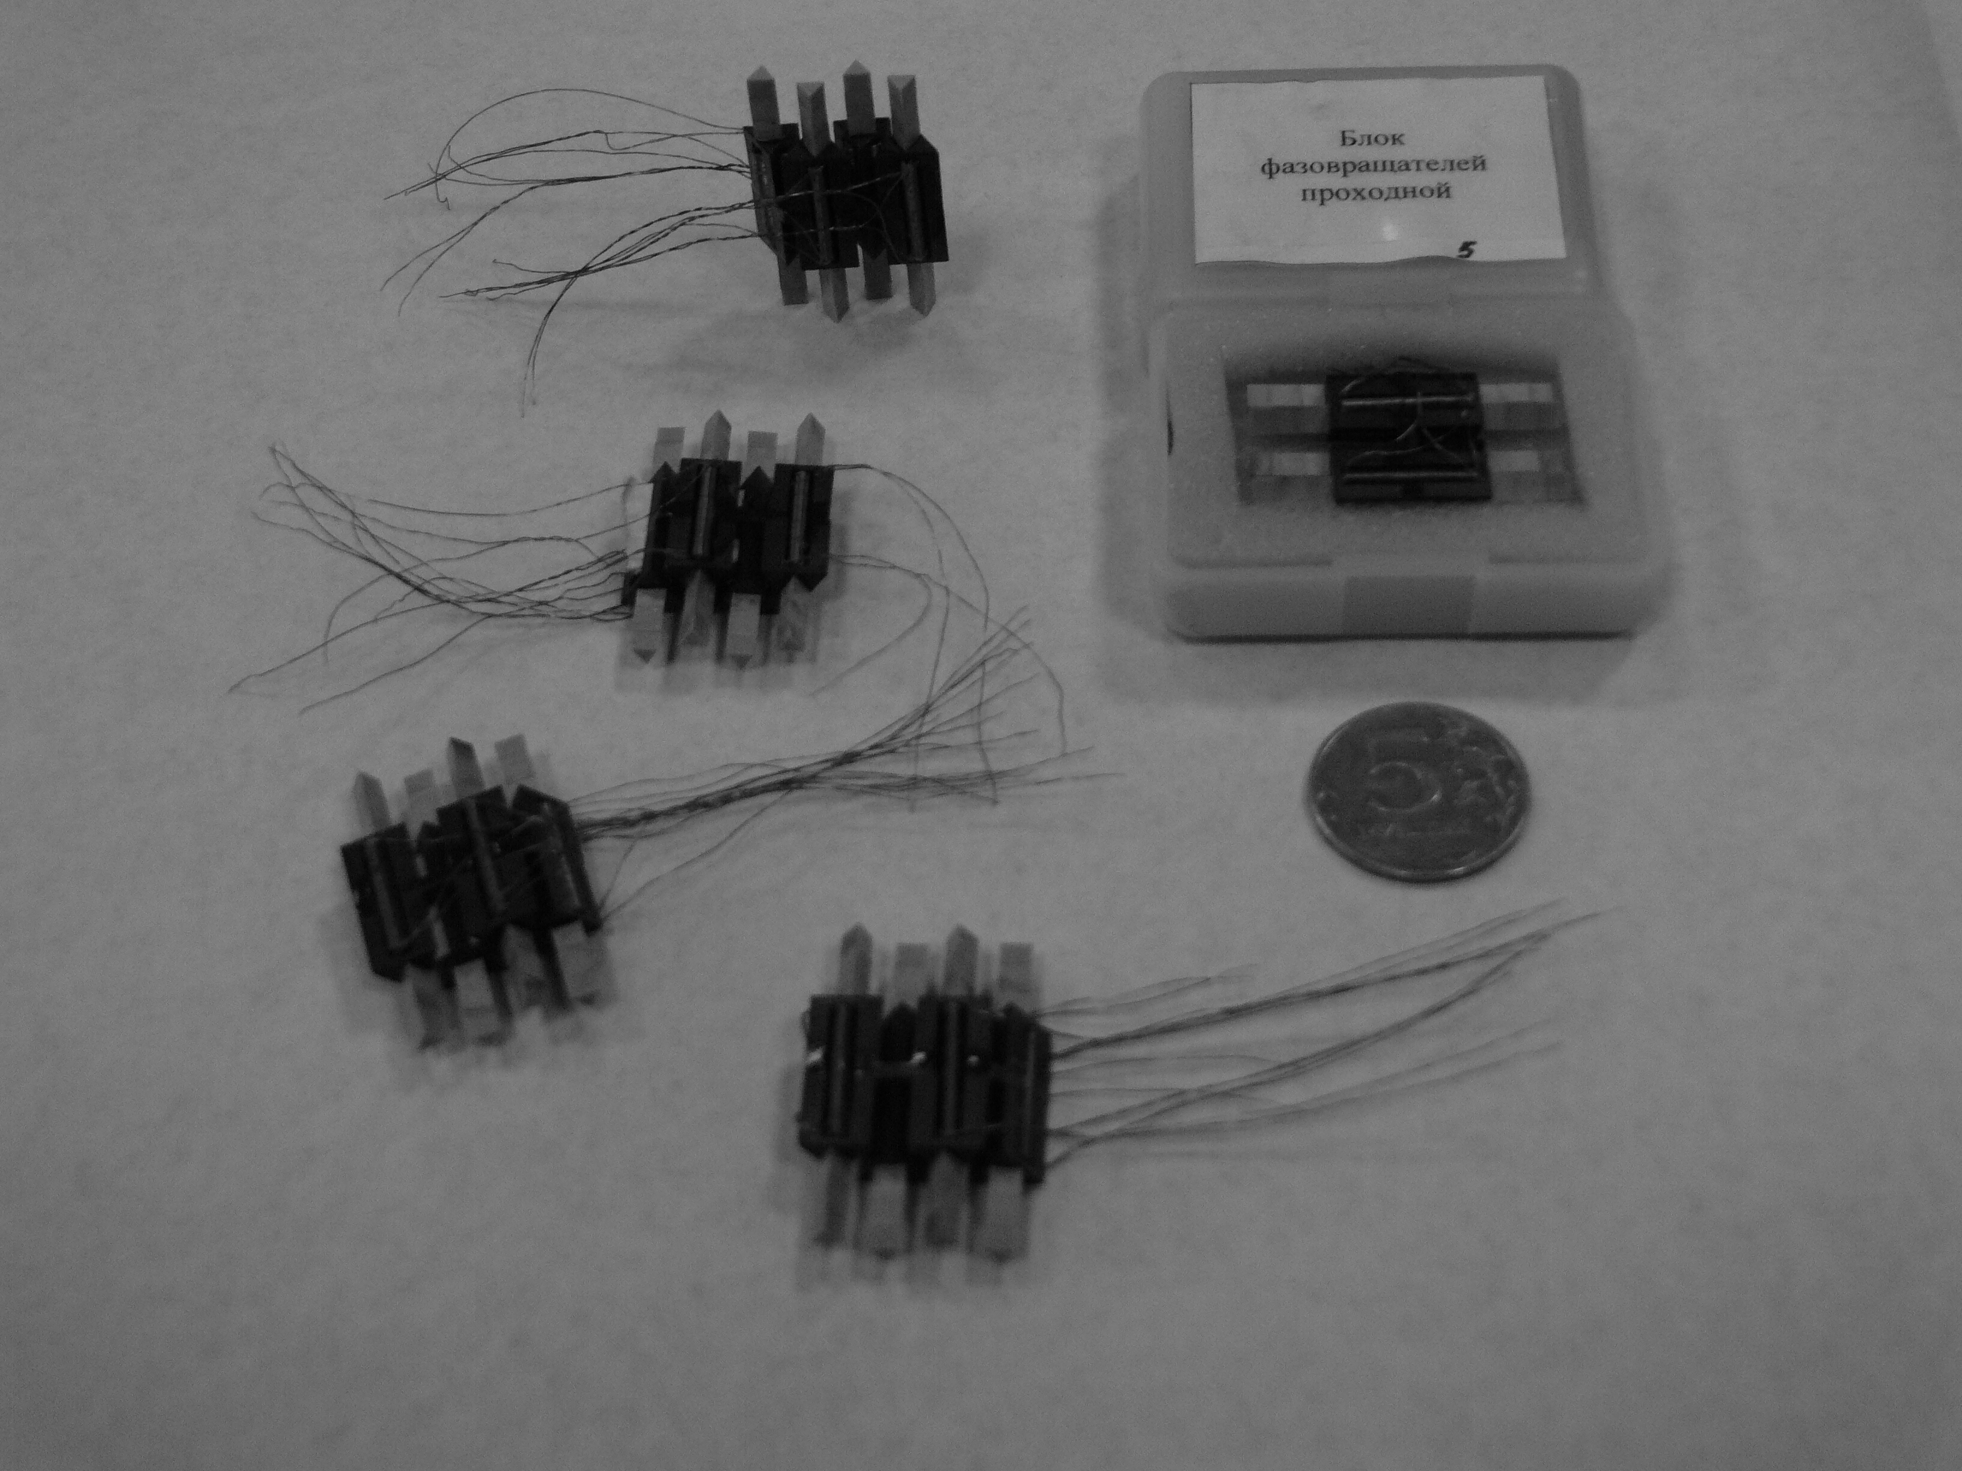

Рисунок 6. Опытные образцы ИБФ Ka-диапазона проходного типа

Отмечается, что машинное моделирование ИБФ производилось с использованием достаточно эффективных алгоритмов и программ (в частности, пакета «Лямбда +») и полученные результаты (диапазон частот 10%, потери порядка 1 дБ) можно рассматривать как достижимые при изготовлении образцов с использованием специальной технологической оснастки и доработанной технологии.

В Заключении сформулированы следующие основные научные и практические результаты работы.
1. Разработана математическая модель ячейки Флоке ИБФ, представляющей собой продольно намагниченный ферритовый стержень треугольного поперечного сечения, и получены расчетные дисперсионные характеристики.
2. Разработана математическая модель и получены расчетные дисперсионные характеристики ячейки Флоке ИБФ, представляющей собой поперечно намагниченный ферритовый стержень с проводником системы намагничивания и элементами, фиксирующими его в ИБФ.
3. Получены зависимости значений коэффициентов отражения и потерь от частоты, фазовые и фазочастотные характеристики фазовращателей, в конструкции которых использованы различные типы согласующих трансформаторов (на примере фазовращателя с фазорегулирующим стержнем круглого поперечного сечения). Определены структура и размеры согласующих устройств для использования в ИБФ на основе ферритовых стержней треугольного поперечного сечения.
4. Разработана эскизная конструкторская документация и изготовлены опытные образцы отражательных и проходных ИБФ Ka-диапазона с 12-ю и 4-мя фазовращателями.
5. Результаты испытаний опытных образцов отражательных ИБФ показали, что в Ка-диапазоне в полосе частот порядка 1,3% среднее значение потерь составляет не более 1,8 дБ, а максимальное — 2,3 дБ. Максимальное значение потерь определяется интерференцией волн, распространяющихся в фазорегулирующем стержне и в магнитопроводе. Для уменьшения потерь и расширения рабочей полосы частот необходима экспериментальная доработка согласующих трансформаторов-излучателей.
Проходные ИБФ Ka-диапазона в полосе частот порядка 3% имеют среднее значение потерь порядка 2,5 дБ, максимальное — 3 дБ. Сравнительно высокие потери и их значительный разброс от элемента к элементу обусловлены отсутствием жесткой фиксации намагничивающих катушек на фазорегулирующем стержне и неточностью установки согласующих трансформаторов-излучателей.
6. Основываясь на результатах проведенных расчетов, конструкторско-технологических работ и экспериментальных исследований сделаны следующие выводы:
1) разработанная модель бескорпусного ферритового фазовращателя и алгоритм расчета его основных электрических характеристик применимы для определения исходных данных для разработки эскизной конструкторской документации;
2) фазовращатели с фазорегулирующими неэкранированными ферритовыми стержнями треугольной формы при продольном намагничивании эквивалентны по фазочастотным характеристикам фазовращателям со стержнями круглого сечения, если отношение площадей их поперечных сечений S_{т}/S_{к} = 1,15…1,25;
3) технология, примененная при изготовлении ИБФ, позволяет упростить систему управления ФАР, т. к. обеспечивает идентичность характеристик фазорегулирующих элементов в пределах партий объемом как минимум несколько десятков штук; отпадает необходимость применять метод поэлементной сборки, калибровки и настройки;
4) учитывая особенности конструкции ИБФ можно предположить, что при их использовании возможно существенное упрощение технологии производства ФАР миллиметрового диапазона с электрическим сканированием лучом в широком секторе углов.
Рассмотренный вариант построения фазорегулирующих устройств многоэлементных ФАР на основе ИБФ, возможно, является наиболее технологичным. Расчеты и эксперименты, проведенные с целью определения путей улучшения электрических характеристик ферритовых ИБФ, показали, что возможно существенное расширение диапазона рабочих частот применением диэлектрических конических излучателей, менее технологичных по сравнению с рассмотренными выше трехступенчатыми трансформаторами и увеличивающими диапазон разброса от элемента к элементу значений начальных фазовых сдвигов. При установке катушек системы намагничивания в проходных ИБФ необходимо строгое центрирование их относительно осей фазорегулирующих стержней. Выполнение этого требования, вероятно, потребует использования катушек с каркасами. Все эти усовершенствования (если они целесообразны) возможны без изменения основных особенностей конструкции и предлагаемой технологии изготовления ферритовых элементов — группового способа с применением простейших операций плоского шлифования и нарезания пазов.
В ряде случаев могут представлять интерес ИБФ с продольно намагничиваемыми ферритовыми стержнями круглого поперечного сечения и ферритовые ИБФ с поперечным намагничиванием. В диссертации приводятся некоторые результаты численного анализа и экспериментальных исследований и кратко обсуждаются достоинства и недостатки таких конструкций.
В Приложении приводится описание алгоритма расчета полей в волноводах с намагниченными во встречных направлениях ферритовыми слоями; результаты моделирования некоторых типов согласующих устройств и дается описание схемы технологического процесса изготовления ИБФ.

Содержание диссертации частично отражено в следующих работах:

1. Бей Н.А., Комягин Р.В., Раков С.Б. Математическое моделирование управляемых сред типа периодических структур из ферритовых стержней
// Радиолокация, навигация, связь: Тезисы докладов 8-й Международной научно-технической конференции. — Воронеж, 2002. — С. 1461 — 1466.
2. Комягин Р.В. Численный анализ дисперсионных характеристик периодических феррито-диэлектрических структур с поперечным подмагничиванием // Радиолокация и связь — перспективные технологии: Сб. трудов молодежной научно-технической конференции. — М., 2003. — С. 82 — 85.
3. Комягин Р.В. Алгоритм и результаты численного анализа дисперсионных характеристик гиромагнитного волновода с треугольным поперечным сечением // Радиолокация и связь — перспективные технологии: Сб. трудов молодежной научно-технической конференции. — М., 2005. — С. 106 — 108.
4. Бей Н.А., Комягин Р.В. Характеристики моноблочного ферритового фазовращателя // Радиооптические технологии в приборостроении: Тезисы докладов 2-й научно-технической конференции. — Адлер, 2004. — С. 16 — 17.
5. Комягин Р.В. Численный анализ дисперсионных характеристик периодических феррито-диэлектрических структур с элементами треугольного поперечного сечения // Радиооптические технологии в приборостроении: Тезисы докладов 2-й научно-технической конференции. — Адлер, 2004. — С. 16.
6. Комягин Р.В. Численный анализ дисперсионных характеристик периодических феррито-диэлектрических структур с элементами треугольного поперечного сечения // Электромагнитные волны и электронные системы. — 2005. — Вып. 9. — С. 14 — 18.
7. Бей Н.А., Комягин Р.В. Интегрированные блоки ферритовых фазовращателей для ФАР миллиметрового диапазона длин волн // Антенны. — 2005. — Вып. 10. — С. 65 — 68.
8. Исследование принципов построения двухдиапазонных и широкополосных антенн для систем космической связи, навигации и радиолокации: Научно-технический отчет по НИР «Инжир-2ДФ» / МГТУ. Руководитель темы В.П. Ямашкин. ГР № У87302, Инв. № 170/02.2. — М., 2005. — 150с.

